
Python in C#
Obračanje nizov

Od uporabnika smo dobili niz:
niz = »Danes je lep sončen dan.«
V obeh programskih jezikih želimo stavek zapisati v obratnem vrstnem redu.

- .nad nečnos pel ej senaD

Ko rešiš zgornji izziv, si še sam zastavi svojega.
Vedeti moramo:
- PYTHON
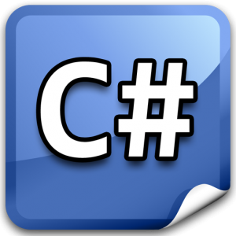
Nize Python obravnava podobno kot sezname. Vsak znak v nizu ima svoj indeks. Indeksiranje se začenja pri 0. Znake lahko beremo tudi od zadnjega konca. Takrat začenjamo štetje z -1 za zadnji znak. To bo pomoč pri izpisovanju stavka od zadaj naprej.
(print(niz[::-1]))
- C#
Določimo dolžino niza
( niz.Length),
pregledamo vse znake v nizu, začnemo na prvem mestu
(while (i< niz.Length)),
znake z i-tega mesta v dobljenem nizu v nov, obrnjen, niz pripenjamo na začetek
(obrnjenNiz = niz[i] + obrnjenNiz)
Pazi na definicije spremenljivk.

Kaj pomeni?
print(niz[::-1]) → niz izpišemo od začetnega do končnega znaka z vmesnim korakom -1, kar pomeni, da začnemo šteti od zadaj

